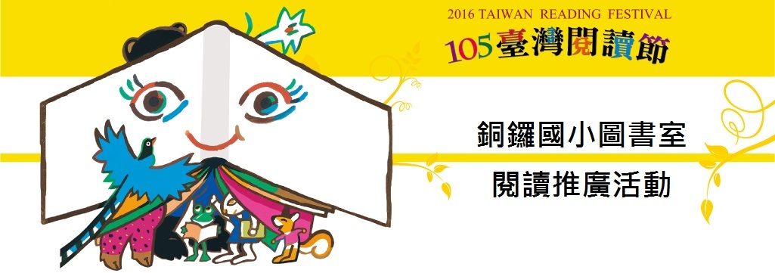
◎活動日期：105年12月01日(四)至106年01月13日止 (同閱冠王截止日)
◎活動辦法：「小書蟲閱讀紀錄單」達標者 (標準如下表)
◎活動獎勵：
１.105年12月28日(三)達借閱一半目標，可獲得摸彩券一張。
於12月30日(五)朝會摸彩。(按達標比例準備禮物，非人人有獎)
２.106年01月13日(五)完成目標，每人可獲精美小禮物一份。

年級 | 最終借閱目標(01/13) | 摸彩目標(12/28) | 心得
一年級 | 30本 | 15本 | 一篇
二年級 | 30本 | 15本 | 一篇
三年級 | 30本 | 15本 | 一篇
四年級 | 15本(須含一本歷年文狀元書籍) | 8本 | 歷年文狀元書籍一篇
五年級 | 15本(須含一本歷年文狀元書籍) | 8本 | 歷年文狀元書籍一篇
六年級 | 15本(須含一本歷年文狀元書籍) | 8本 | 歷年文狀元書籍一篇

※請自行在閱讀紀錄單上填入日期與書名，圖書室於12/26星期一起，課間活動時間(10：10至10：30)進行認證，故此時段暫停借閱服務。

苗栗縣銅鑼國小教務處 

